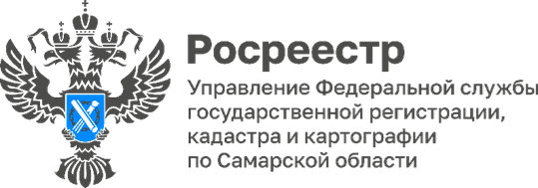  
**09.07.2024**

**В Самарской области зафиксирован скачок продаж первичного жилья**

Более **1 000** заявлений на регистрацию договора долевого участия в строительстве поступило в самарский Росреестр в июне 2024 года. Необходимо отметить, что такое количество обращений было представлено впервые за полгода.

Статистика учитывает все зарегистрированные ДДУ, в том числе в отношении машино-мест, кладовок и других объектов долевого строительства.

Еще одним рекордом июня можно считать количество представленных на государственную регистрацию ДДУ в электронном виде - **1087** договоров, что составляет 93,2% от количества всех поступивших заявлений. Такие показатели еще раз свидетельствуют о том, что электронные услуги Росреестра востребованы и пользуются активным спросом.



Материал подготовлен пресс-службой

Управления Росреестра по Самарской области